
- WOKI – 2. Nov 2008

Allerseelen

Gerhild Weber / Georg Leibnitz

Begrüßung: Wokikerze, Kreuzzeichen

Lied: XX – Schön, dass du da bist (anlässlich Allerheiligen vom Vortag)

Einleitung: Grabkerze anzünden, kurz Allerseelen erklären.

Krimmerl ist zu Besuch: Seine Oma ist gestorben und er hat viele Fragen

Warum ist meine Oma gestorben?
Sie war schon alt und krank und jeder muss einmal sterben.

Mama hat gesagt sie ist jetzt im Himmel – stimmt das?
Ja das stimmt – Jesus hat gesagt, dass wir alle in den Himmel kommen

Aber Oma wurde begraben.
Der Körper der Oma wurde begraben. Alle die sie kannten und lieb gehabt haben, konnten sich beim Begräbnis verabschieden. Sie haben jetzt einen Platz, an dem sie besonders gut und in Ruhe an die Oma denken können. Zu Allerheiligen / Allerseelen denken viele Menschen an ihre verstorbenen Verwandten – ihre Opas oder Omas, die nicht mehr leben. Viele Menschen kommen auf den Friedhof und bringen Blumen, oder zünden so eine Grabkerze an.

Woher weißt du, dass Oma trotzdem im Himmel ist?
Als Jesus noch lebte, hat er erzählt, dass es im Himmel bei Gott, seinem Vater, viele Wohnungen gibt. Er hat gesagt, dass er für jeden von uns eine Wohnung bereit hält. – Also gibt es auch eine für deine Oma.

Bibelstelle vorlesen, nach Joh. 14,1-3

Müssen wir alle einmal sterben?
Ja –Das gehört zum Leben dazu, so wie geboren werden und wachsen. –Etwas von deiner Oma lebt aber weiter, nämlich deine Mama. Die hätte es nicht gegeben, wenn es deine Oma nicht gegeben hätte – und wenn ich mir deine Augen ansehe, glaube ich, dass du ihre hübschen Augen, und ihre Neugier geerbt hast. Aber du findest auch in der Natur viele Beispiele, wo etwas stirbt (oder fast tot aussieht) und trotzdem wieder etwas Neues daraus wird.

Wir legen folgende Dinge auf einem Tuch auf: Raupe, welkes Blatt, Blumenzwiebel, Bild Kaulquappe

Ein Kind darf aus einem Sack ein Gegenstück ziehen – und erklären, warum das zusammenpasst.

Lied: Du hast uns deine Welt geschenkt – die Raupe – den Schmetterling
Du hast uns deine Welt geschenkt – den Herbst – den Frühling (welkes Blatt / Knospe)
Du hast uns deine Welt geschenkt – die Zwiebel – die Blume
Du hast uns deine Welt geschenkt – die Kaulquappe – den Frosch

In jeder Kirche gibt es eine Kapelle mit einem Gestell, auf das man Kerzen stellen kann. Ihr habt das sicher auch schon gemacht. Wir wollen das jetzt gemeinsam tun und dabei mit dem Krimmerl an seine Oma denken. Vielleicht fällt dir auch noch jemand anderer ein, der schon im Himmel ist, das kann deine Oma sein oder ein Haustier oder ein Tier, das im Park gelegen ist.
Jedes Kind darf ein Teelicht anzünden und dabei an jemanden denken, der gestorben ist.

Dazu singen wir: Ich denke an dich, ich erzähle von dir

Fürbitten:

Lieber Gott, schenke uns ein langes und glückliches Leben.
Lieber Gott, lass uns in der Natur erkennen, wie du das Leben immer wieder neu erschaffst.
Lieber Gott, hilf uns, traurige und trauernde Menschen zu trösten.

Lied: Mache dich auf und werde Licht

Zeitfüller: Bilder zum Anmalen (Raupe- Schmetterling ...)

Zum Mitgeben: Blumenzwiebeln

für das Protokoll: Georg, 29. Okt. 2008
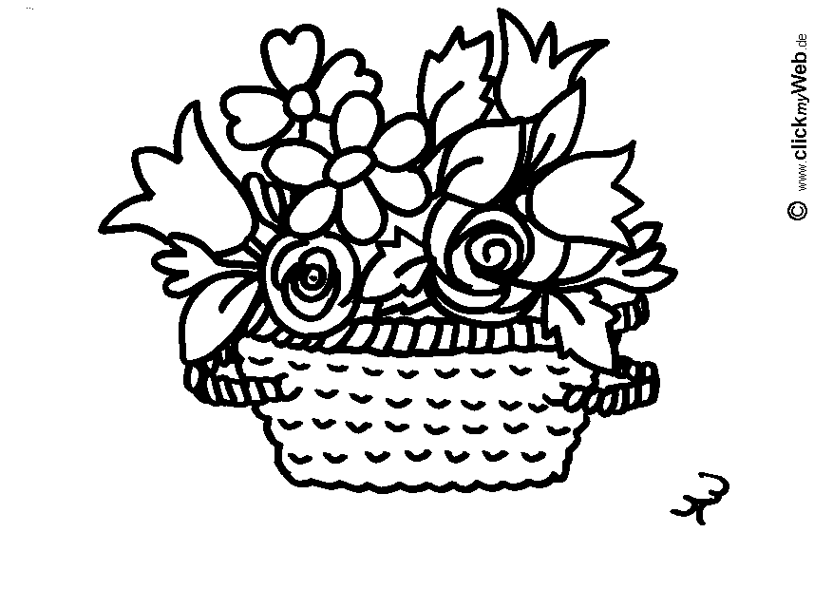
o   
